Benedetto Lupo, in arte Benlupo
a cura di Sebastiano Lo Iacono, Angela Calella e Mirto Lupo

Benedetto Lupo, pittore, scultore e scenografo, docente all’Accademia Albertina di Belle Arti di Torino, nacque a Mistretta, il 7 novembre 1950.
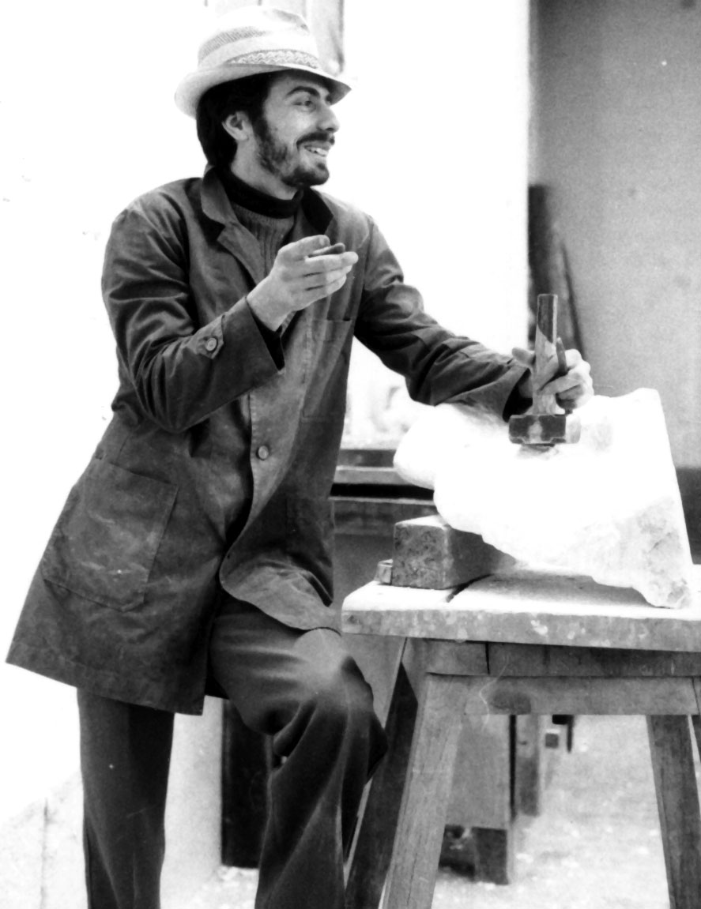
“In una lontana e profonda terra, a Mistretta, in Sicilia, perché -come diceva lui stesso- la Sicilia è distante dal Continente; andarci (nel Continente) è una scoperta, ma è anche portarsi dietro esperienze e fantasie di una terra particolare, ossia terra di sole e di fuoco, di mare e di cielo, di amore e di odio, dove il sole acceca e la terra trema”.
Lupo, comunque, approderà in Piemonte e occuperà un posto di rilievo. La sua attività artistica si occuperà di vari aspetti della creatività figurativa. Numerose furono le mostre e le iniziative.
Dopo un’intensa, ma breve vita è morto il 3 luglio 1986, a Chieri (Torino), dove aveva costituito e costruito la sua esistenza dedicata all’arte come principio di vita.
“Una vita, appunto, intesa come arte”, così hanno scritto la moglie Angela Calella e il figlio Mirto.
Critica
“Foglia, culla per un amore, barca per un viaggio sull’acqua, lontano nella fantasia del reale, nella natura e nel colore dell’immagine; favole disegnate, lunghi cammini, strade tortuose che portano ai confini del reale nel fantastico, del colore della luce, della natura. Realtà e fantasia sono uguali se la fantasia diventa realtà.”
“La vita ha cambiato il destino dell’uomo: ieri lo spazio di uno studio da pittore scultore e scenografo, mutato poi in convulso e mescolato incontro dell’essere a un tempo casa e tutto, ove egli terminò il pensiero e lasciò i segni del proprio passaggio, oggi memoria nelle tracce incise sulla pietra e sulle contrastate effigi della figura umana”.

Angela Calella benlupo, la moglie
Angela Calella è nata a Stornara (Foggia), il 17 marzo 1951, vive e lavora a Torino e Chieri. Anche lei si occupa di arte.
Mirto Lupo, figlio di Benedetto, è anch’egli artista. Ma la scoperta, per così dire più eclatante, dovuta all’attenzione del pittore Enzo Salanitro (che ci ha mandato l’input da Catania) è la seguente: Benedetto era figlio di Giuseppe, notissimo a Mistretta, autore di numerosi quadri e tele di tema sacro e religioso. In questo sito, nella pagina Pittori, difatti, ci sono i riferimenti fotografici a Giuseppe Lupo. Sulle opere del figlio Benedetto, sempre su questo sito, ci sono immagini e testi che documentano la, ahimé, purtroppo breve e fulminante “parabola artistica” di un uomo che sicuramente ebbe un singolare talento.
Si ringraziano la moglie Angela e il figlio Mirto, che sono stati preziosi e molto disponibili onde documentare e arricchire questo profilo di Benlupo, giovane di Mistretta, emigrato troppo presto, figlio di una diaspora epocale, che visse il dramma dell’emigrazione e che, a Torino, riuscì a ricostruire la propria identità di pittore, scultore, anche attore, scenografo e “poeta della pietra”.

poesiE di Angela Calella

E poi

E poi l’aquila imperatrice
divenne il totem.
Angela Calella
«Oltre l’immagine evidente, lo sguardo trapassa l’illusione della forma conosciuta, che attira e poi ci induce ad appropriarci delle segrete e misteriose trame interne di ogni realtà umana e di qualsiasi cosa circonda la nostra vita che noi proviamo a scrutare. Il gioco della luce (la variazione del tempo, giorno e notte e l’avvicendarsi di esso) sui metalli (oro, argento, rame e ferro) e il colore confina le sembianze particolari, come minuti fotogrammi di una pellicola cinematografica, nello scorrere ine-sauribile delle nostre sensazioni verso la morte. Anelito o lungo attendere al compimento dell’eterno infinito che ci attrae e ci spaventa. Il mio atelier è ovunque, la cucina della mia casa, lo spazio antico di una posta per carrozze e cavalli di fine ottocento, un prato incolto, una vecchia casa del medioevo dove le mura traspaiono sudore e brividi delle vite che hanno contenuto».
Lo stagno
E quando la luna gialla
uscì dai fossi
il mio cuore stette impietrito.
La nebbia era passata
la vita era incominciata
con una nostalgia strana
di rane o di fossi
di legna da ardere
di prati incolti
di terra arata.
Dove il passo non si vede
là accanto fioriranno gli arbusti.
Angela Calella

Sala Combattenti, via San Giorgio 19 - Chieri - dal 22/06/1974 al 01/07/1974

Il “caso Lupo”: dal labirinto kafkiano all’arte pura

“Benedetto Lupo appartiene a quella generazione di giovani, formatasi negli anni della rivolta studentesca e dell'autunno sindacale, che hanno dovuto reinventare tutto. Anche il loro stesso modo di essere, di operare pittoricamente in una società rimasta pressoché senza miti e senza «maestri».
Nato ventiquattro anni fa a Mistretta -un paese tanto soleggiato quanto povero dei Nebrodi, uno dei tanti centri del Sud che nel dopoguerra hanno fornito più emigrati che ulivi- Lupo è giunto cinque anni fa a Chieri, con in tasca un diploma della Scuola alle Belle Arti di Palermo: uno di quei certificati che, un tempo, conferivano da soli l'appartenenza al cosiddetto «mondo della pittura» e che oggi aprono unicamente le porte al labirinto kafkiano delle supplenze scolastiche.
Da Mistretta, però, Lupo ha portato con sé anche altre cose: un preciso senso della miseria e dell'ingiustizia (che vanno riscattate prima di ogni altra cosa), una lucida intelligenza umanistica (che tutto porta ad indagare) e un testardo bisogno di libertà (da conquistarsi quotidianamente a duro prezzo). Di qui il lavoro paziente di Lupo nell'indagare l'uomo, di scavare nella sua storia, individuale e collettiva, per decifrarne le infinite inquietudini esistenziali.
Lupo, con le sue opere, tutte incentrate sulla «condizione umana», si presenta ora per la seconda volta al pubblico chierese. Espone per lo più oli saturi di drammatica intelligenza attuale, di indagine severa sui rapporti che intercorrono tra l'uomo e le cose, sul nesso stretto che collega la vita alla morte in un tempo in cui - nonostante le facili illusioni - la seconda continua ad avere testardamente il sopravvento sulla prima; e non sempre per dettato naturale.
Il «caso Lupo», al proposito, insegna alcune cose. Anche in questa mostra alcune opere non potranno essere esposte (in esse sono per lo più rappresentati amplessi, consumati in ambienti spettrali, intrisi di drammatica angoscia esistenziale). Il codice, per certe «immagini», prevede anche dure pene. In compenso però saranno esposte altre immagini, che più dovrebbero turbare la sensibilità dei visitatori: sono fotografie di Mistretta - il paese dove appunto è nato Lupo di straordinaria capacità evocativa, visioni drammatiche che parlano il linguaggio del sole e degli ulivi, ma anche di una miseria secolare che non si può cancellare se non si affonda impietosamente il bisturi nelle cause che l'hanno prodotta.
Ma il codice che prevede pene severe per chi produce (anche solo pittoricamente) amplessi, non prevede invece pene per chi produce miseria, per chi si «ingrassa» speculando sul ricatto e sulla debolezza della manodopera importata, sull'emigrazione forzata e sulla violenza che i più forti esercitano quotidianamente sui più deboli. Anche per questo la morte continua a trionfare sulla vita.
E il «caso Lupo», con questa mostra, può dare anche un contributo per comprendere quanta strada, tutti insieme, si debba ancora percorrere. Soprattutto sul piano delle libertà”.

Sono sempre giovani le punte
verdi più tenere come nuove
le aurore rosse
di ogni mattino.
A. Calella

La mia storia di pietra
di Benlupo
“La parte grafica non è studio o bozzetto delle sculture, ma momento a sé stante. Sono infatti serigrafie raffiguranti fugaci apparizioni su spazi scavati di muro sempre uguale, ma vario per l'alternanza delle immagini che si seguono, conseguono come un corteo infinito. Ed il muro é una quinta immaginaria perché sogno, reale perché specchio dell'inconscio svolgersi dell'io. Nicchia che raccoglie, nasconde, protegge, isola, inquadra movenze organiche e simbologie metafisiche, bagaglio Inconscio estrinsecato tramite l'idea e l'inchiostro del mio passato.
Nella parte plastica marmo e pietra sono elementi di interesse come riscontro simbolico, come compattezza, come impatto, come natura da scavare, da scoprire, da tagliare. Vi sono molte possibilità d'uso del materiale e attraverso esso il linguaggio in questo caso figurativo o meglio figurato come é ogni simbologia che vuole essere tale. Nel momento plastico dello scavare la materia è concentrica e ostacolo, anima e veste della mia forma “idea significante”. Natura da scavare è ritrovare forme pensate, intuite come foglia che aperta si porge o figura che col capo reclino in sé stessa si chiude. Ma é ancora natura scoprire lo strato profondo di pietra che una buccia dura ricopre. Tagliare un sasso a metà come natura da aprire con violenza, ma con amore, poiché mai scoprirebbe da sé sue meraviglie, anche se desiderio dell'essere scoperti e aperti é in sé medesimo come in noi. Aprimi se mi vuoi conoscere, sceglimi anche per breve tempo, ho tante cose da raccontare. La mia storia sarà simile alla tua, ma non uguale. Resta ciò che si materializza pietrificandosi e che verrà tagliato, aperto, ascoltato e veduto: il ricordo. Questo è il dire di una pietra non a caso trovata, affinché il suo interno profondo mostrasse conservando tuttavia una parte di mistero dell'antiche sue vite. E disegni di linee più scure nella faccia pulita come a specchio, s'intravedono. E inattesi compaiono rossi chiusi cammini attorno a un cuore di pietra”.
Benlupo
BENEDETTO LUPO
Ha studiato presso la Scuola di Belle Arti di Palermo. Riprese gli studi presso l'Accademia Albertina di Belle Arti di Torino, conseguendo il diploma di scenografo e di scultore. Ha insegnato tecniche del marmo, nella sezione di scultura dell'Accademia Albertina di Torino. Ha iniziato giovanissimo l'attività di libero professionista con personali e collettive.
Viveva e operava a Chieri (Torino), in via Avezzana, n. 40, tel. 94.26.395.
Ha partecipato a mostre collettive a Palermo e Torino. Ha allestito mostre personali nel 1969, 1974 e 1978 a Chieri. Ha partecipato a lavori teatrali.
1980 - Francoforte: Neue Internationale Kunstlerborse.
1980 - 1981: Promotrice del/e Bel/e Arti di Torino.
1981 (febbraio e novembre): Teatro Nuovo di Torino.
È presente nei cataloghi "Bolaffi" di Scultura e di Grafica del 1981
Nel 1972 gli è stata assegnata la borsa di studio «G. Grosso e F. Casorati» della Cassa di Risparmio di Torino.
MOSTRE
1980: Neue Internationale Kunstlerborse, Francoforte (personale).
1980/84: Rassegne «Arti Figurative», Promotrice delle Belle Arti, Torino.
1981: Teatro Nuovo, Torino (personale).
1982: Le Salon des Nations a Paris (C.I.A.C.).
1982: «Scultura anni '80». Promotrice delle Belle Arti, Torino.
1983: Cooperativa Borgo Po e decoratori (personale)
1983: Piemonte Artistico Culturale (Giovani Artisti in Piemonte). 1984: Teatro Nuovo Torino.
Scenografie per il: Progetto O.w. (Oscar Wilde)
C. - Nuovo Teatro '80.
1984: (personale) galleria Spazio, Comune di Sauze d'Oulx.
Cenni Critici: Angelo Mistrangelo, Cesare Roccati, Angela Calella, Armando Capri, Pino Mantovani, Giacomo Soffiantino.
1984: Promotrice Belle Arti (personale).

LA STAMPA - Giovedì, 8 gennaio 1987
Le “Apparizioni” ricordano Ben

La breve vita in comune che ha legato Angela Calella, medico, ... e suo marito, pittore e scultore Benedetto Lupo, immaturamente scomparso nel luglio dell'anno scorso, continua non soltanto nel figlio Mirto, ma, in qualche modo, anche nel libro, ancor fresco di stampa, che sotto il titolo Apparizioni riproduce una cinquantina di disegni di Ben, ciascuno accompagnato da un pensiero poetico della moglie, che è più dialogo che commento: un modo per ritrovarsi; anzi, d'essere ancora insieme. Il volume nasce, d’altra e, proprio da questo legame, facendosi ricco di suggestioni visive nelle pagine di Ben che con piglio leonardesco assume gesti da anatomista che non esita a scandagliare le nere profondità che sanno di inconscio come di cave forme d’organi umani o di grovigli organici che la parola, a sua volta, sembra voler penetrare per ritrovare il senso delle sue metafore. Il tutto nel flusso breve di un’avventura terrena emblematicamente segnata fin dalla prima pagina del libro con l’immagine d’una clessidra: « ... il tempo sfugge / con noi ... ».
Di lì in avanti viene tuttavia incalzando, di pagina in pagina, la serie ben ombreggiata dei disegni, finti (se poi incisi o scolpiti non si sa) in spessori forse tellurici forse di carne viva (me, pur cosi prossimi alle sue sculture in legno o in pietra) e, a lato, la testimonianza dei brani della moglie.
Vi compaiono foglie d’edera e figure di totem, aquile imperiali e fiori già. aperti; seni e sessi come scrigni aperti - « luci in soffusi / diafane ombre. » - e curiosi scheletri di pesce; un drappeggio misterioso e l'ignoto come caos. Brevemente scandita, ma intensa, la vita di Ben, che dalla costa tirrenica di Mistretta, non lontano da Messina, era passato in continente, per stabilirsi in un’antica area pedemontana. Vi morì; ma tanto di lui vive ancora, e vivrà.
Angelo Dragone
Unione Culturale Franco Antonicelli
via Cesare Battisti, 4 B - Torino
Unione Culturale / Mostre
Arti visive proposte:
26 febbraio - 11 marzo 1985

Benlupo, in un suo recentissimo libro per bambini, ma in realtà anche e soprattutto per gli adulti, dedicato esclusivamente alla scoperta della bellezza dei sassi comuni (quelli che si trovano sulle spiagge, in montagna o in qualsiasi altro posto) Bruno Munari scrive: «Come le opere d'arte, i sassi sono tutti pezzi unici, originali e irripetibili. Sono le sculture naturali prodotte in continuazione dai mari e dai fiumi. Oltre alla forma sono interessanti anche per la materia, il colore, la texture e i segni e disegni che portano. Merito dell'uomo, e della donna e dei bambini, è scoprirne la bellezza; come ha già fatto con le conchiglie, con i minerali, con i fiori».
Considerazioni, queste, che per gli scultori dovrebbero essere ovvie, ma non lo sono, in verità, così tanto, perché dominante nella tradizione della scultura è l'attenzione alla specificità dei materiali in funzione però di una loro trasformazione sostanziale in forme artistiche, dunque radicalmente altre da quelle naturali di partenza. É merito in particolare delle ricerche nell'ambito della land art e dell'area poverista (e penso ad artisti come Morris, Long, Flanagan, Anselmo, Penone) aver ritrovato per l'arte l'espressività primaria della pietra, nelle sue forme, nel suo peso, nella sua fredda e intrinseca mineralità, nella sua diretta esistenza spaziale. Nel lavoro di Benlupo sono presenti in parte queste indicazioni, tuttavia rimane un'attenzione privilegiata, un rispetto se si vuole, per il senso dell'oggetto in se, la cui forma è vista come un assoluto, in microuniverso meraviglioso e enigmatico nella sua superficie esterna e nella sua interiorità.
Compito dello scultore, per Benlupo, è intervenire tagliando o «scrostando» con estrema essenzialità la pietra-oggetto per farne emergere i valori intrinseci e metterli in scena attraverso installazioni su piedistalli o per terra in funzione di una chiara e definita leggibilità.
Francesco Poli

©a cura di sli per Mistrettanews2008
con la gentile collaborazione di Angela Calella e Mirto Lupo

